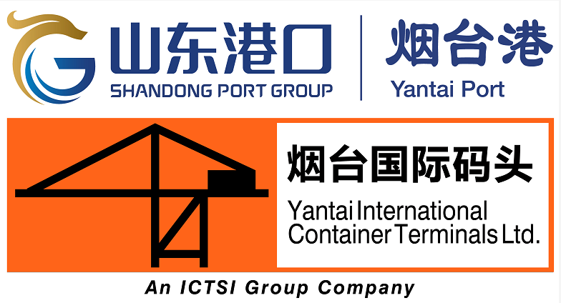
烟台国际集装箱码头有限公司环保信息公示栏
单位基本信息
企业名称：烟台国际集装箱码头有限公司
行业类别：货运港口
地址：烟台市芝罘区港湾大道158号
统一社会信用代码：913706007178698116
固定污染源排污登记编号：913706007178698116001Z
法人代表：Christian Martin Razon Gonzalez
环保负责人及电话：贾文 6740821
公司总经理是危险废物污染环境防治工作的第一责任人，对公司的环境保护工作全面负责。
安全环保部负责公司危险废物污染环境防治工作的统一监管。
技术工程部负责危险废物的收集和贮存。
财务部负责危险废物的转移和处置。
港区平面图（五星位置为危废仓库）
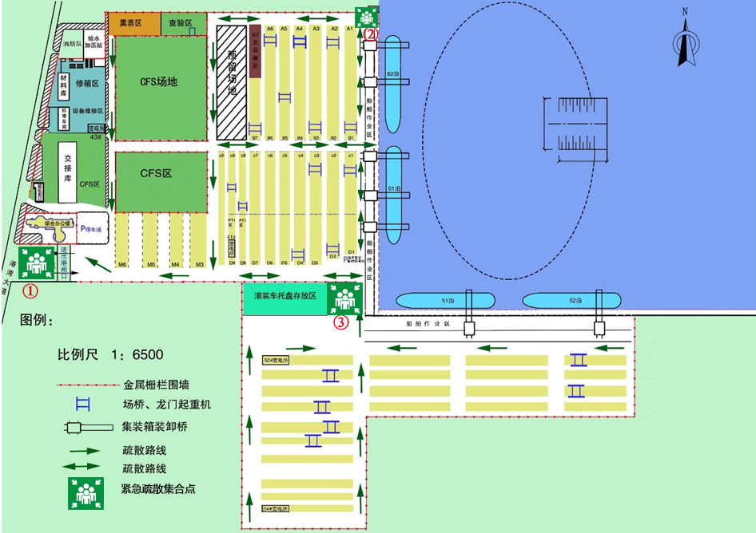

危险废物产生信息
危险废物年产生规模：12吨
危险废物贮存设施数量：仓库 2 处
危险废物贮存设施总建筑面积：仓库总面积 47m²

危废名称 | 危废代码 | 产生环节 | 危险特性 | 污染防治措施 | 去向
废矿物油 | 900-214-08 | 设备维修养护 | 易燃性 | 按危废管理制度进行收集、贮存，防雨、防渗漏、防流失 | 委托绿环等有资质的单位处置
废滤芯 | 900-041-49 | 设备维修养护 | 有害性
废电瓶 | 900-052-31 | 设备维修养护 | 腐蚀性

危险废物的产生和处置情况
序号 | 危废名称 | 2023年度产生量（吨） | 处置情况
1 | 废矿物油  900-214-08 | 7.4631 | 委托给烟台和来环保科技有限公司（许可证编号：烟台危证 031号）进行处置
2 | 废滤芯  900-041-49 | 0.878 | 委托给鑫广绿环再生资源股份有限公司（许可证编号：烟台危证 002号）进行处置
3 | 废电瓶  900-052-31 | 2.4036 | 委托给烟台郎牌蓄电池有限公司莱山分公司（许可证编号：烟台危证025号）进行处置

